实验一 基于ResNet神经网络的图片分类

一、实验目的
学习和理解ResNet神经网络的结构和基本工作原理，重点掌握ResNet-50神经网络算法对神经元的训练过程，通过构建ResNet-50神经网络实现花卉图片的分类，熟悉前馈网络和反馈网络的原理及结构。
二、实验原理
2015 年，微软亚洲研究院何凯明等人发表了基于 Skip Connection 的深度残差网络(Residual Neural Network，简称 ResNet)算法，并提出了18层、34 层、50 层、101层、152 层的 ResNet-18、ResNet-34、ResNet-50、ResNet-101 和 ResNet-152等模型，斩获当年ImageNet竞赛中分类任务第一名，目标检测第一名。获得COCO数据集中目标检测第一名，图像分割第一名。该网络的提出是为了解决深层网络中的退化问题，给深层神经网络添加一种回退到浅层神经网络的机制。ResNet 通过在卷积层的输入和输出之间添加 Skip Connection 实现层数回退机制，如下图上所示，输入x通过两个卷积层，得到特征变换后的输出ℱ(x)，与输入x进行对应元素的相加运算，得到最终输出ℋ(x)：ℋ(x) = x + ℱ(x)。
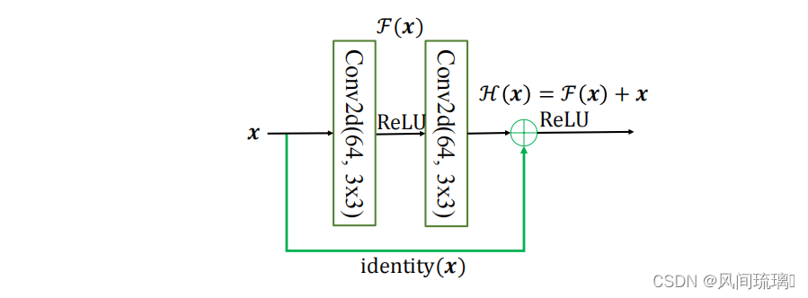
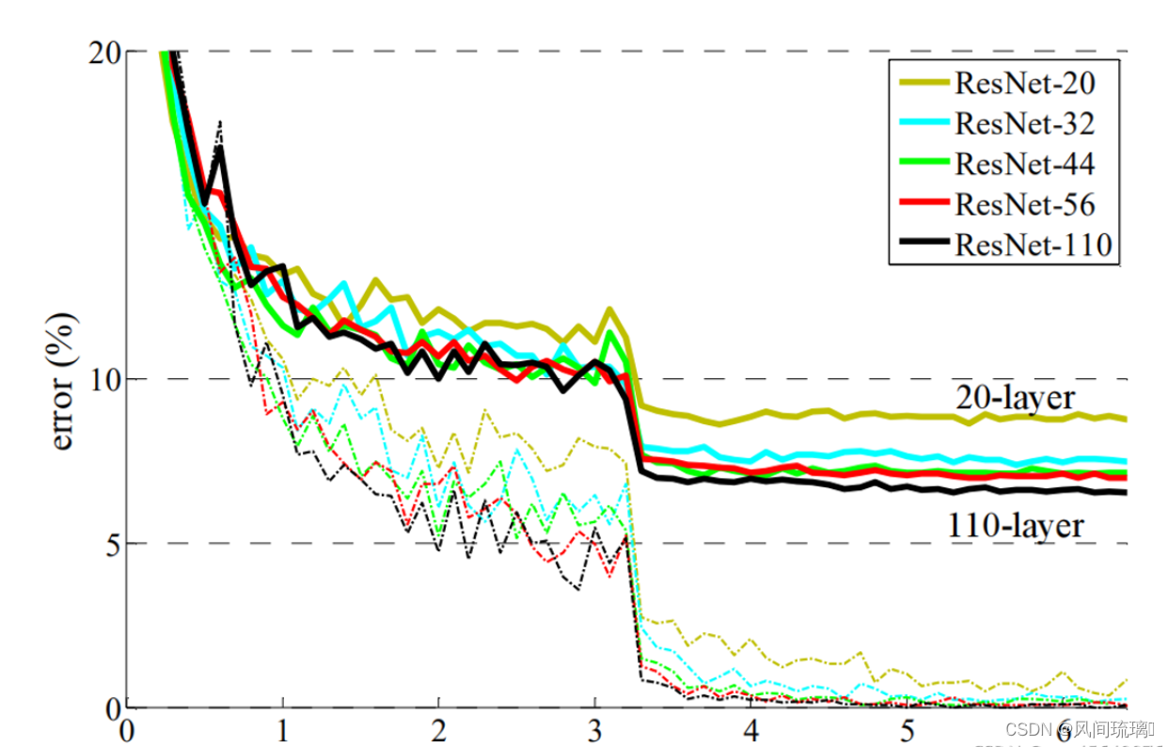
三、安装和配置实验环境
1. 安装对应版本的anaconda：
根据电脑安装的操作系统，安装对应版本的anaconda，安装过程中注意添加到系统环境变量这一栏需要打勾（Add anaconda to the system PATH environment variable）（Anaconda3-2023.03-1-Windows-x86_64. ）建议下载地址： https://repo.anaconda.com/archive/ exe
2. 创建虚拟环境：
2.1打开anaconda，创建环境：
conda create -n [name] python=3.7 其中[name]改成自己的环境名，如[name]->torch，conda create -n torch python=3.7
2.2激活虚拟环境：
#windows命令：
activate [name] 其中[name]改成自己的环境名，如[name]->torch，
activate torch
#linux命令:
conda activate [name] 其中[name]改成自己的环境名，如[name]->torch，
conda activate torch
3. 安装PyTorch
下载地址：https://pytorch.org/get-started/previous-versions/
根据自己系统cuda版本选择（可以向下兼容），cuda版本查看命令：nvcc –version，本实验PyTorch及torchvision版本为 torch==1.7.1 torchvision==0.8.2。
# CUDA 11.0
pip install torch==1.7.1+cu110torchvision== 0.8.2+cu110torchaudio == 0.7.2-fhttps://download.pytorch.org/whl/torch_stable.html
# CUDA 10.2
pip install torch==1.7.1 torchvision==0.8.2 torchaudio==0.7.2
# CUDA 10.1
pip install torch==1.7.1+cu101 torchvision==0.8.2+cu101 tor chau dio == 0.7.2 -f https://download.pytorch.org/whl/torch_stable.html
# CUDA 9.2
pip install torch==1.7.1+cu92 torchvision==0.8.2+cu92 torchaudio==0.7.2 -f https://download.pytorch.org/whl/torch_stable.html
# CPU only
pip install torch==1.7.1+cpu torchvision==0.8.2+cpu torchaudio==0.7.2 -f https://download.pytorch.org/whl/torch_stable.html
4. 安装所需库
使用编译器（VSCode、PyCharm等）打开代码后激活环境，安装requirements.txt中的库，命令为：%//pip install -r requirements.txt
四、实验内容
1.设计并编程实现一个ResNet-50网络结构的图片分类模型。
2.加载雏菊、蒲公英、玫瑰、太阳花、郁金香等五种花卉的3600图片数集，按8：2划分数据集为训练集和测试集样本数据。
3.对模型进行训练和测试，分别给出误差变化曲线图、PR曲线、ROC曲线和混淆矩阵。

五、实验报告要求：
1． 按照实验内容，给出相应结果。
2．分析讨论实验结果中用于评估模型性能的指标的意义。
下面是实验报告的基本内容和书写格式。(200726630404@zjut.com)

实验名称
班级： 学号： 姓名：
一、实验目的
二、实验原理
三、实验结果
按照实验内容，给出相应结果。
四、实验总结
1. 完成实验报告要求2。
2. 总结实验心得体会
——————————————————————————————————

